Индивидуальный проект. Этап 3.

Использование Hydra

Аскеров Александр Эдуардович

Содержание

1 Цель работы 1

2 Выполнение лабораторной работы 1

3 Выводы 3

Список литературы 3

# 1 Цель работы

Научиться использовать инструмент Hydra для нахождения паролей для авторизации.

# 2 Выполнение лабораторной работы

Запустим DVWA.Перейдём в раздел DVWA Security и установим уровень защиты на “Low”.

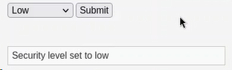

Рис. 1: Изменение уровня защиты на “Low”

Создадим файл passwords.txt, в котором укажем пароли для подстановки.

Рис. 2: Создание passwords.txt

Рис. 2: Создание passwords.txt

Запишем варианты паролей в нём.

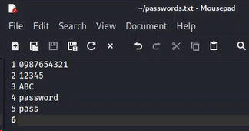

Рис. 3: Пароли для перебора

Откроем код веб-страницы и посмотрим метод отправки формы.

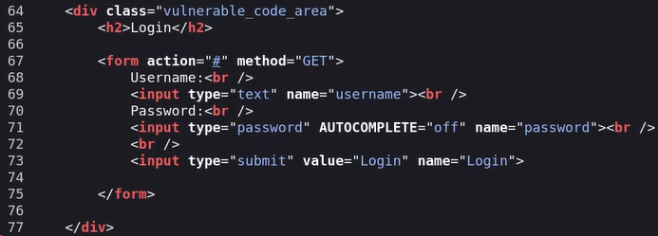

Рис. 4: Метод отправки формы

Видим, что используется метод “GET”.

Теперь откроем Инспектор, перейдём в раздел Storage и скопируем значение PHPSESSID.

Рис. 5: Значение PHPSESSID

Рис. 5: Значение PHPSESSID

Перейдём в консоль и воспользуемся Hydra – вставим полученное значение PHPSESSID в один из аргументов команды.

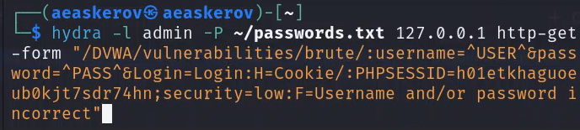

Рис. 6: Использование Hydra

По выполнении команды мы видим подходящие значения для авторизации. Введём их и успешно авторизуемся.

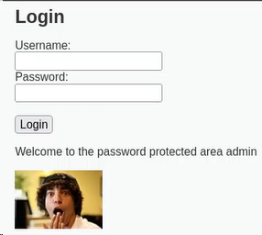

Рис. 7: Успешная авторизация

# 3 Выводы

Изучено использование инструмента Hydra для нахождения паролей для авторизации.

# Список литературы

1. [Использование Hydra](https://timcore.ru/2021/04/12/2-ujazvimost-dvwa-brute-force-uroven-low/)